**Авто Клонирование Серверов**

**Типы:**

|  |  |
| --- | --- |
| **Вертикальный** | **Горизонтальный:** создается Load Balancer, атачим его к auto scaling group, сервера созданные в группе автоматически подключается к балансеру, когда сервер загибается от нагрузки, равномерно добавляются сервера и подключаются к балансеру. Когда нагрузка на сервер падает, сервера постепенно удаляются. |

**ОБЗОР**

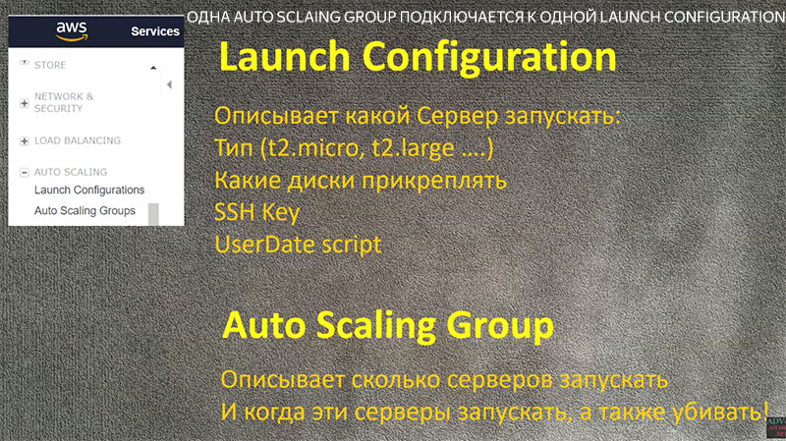

**ХАРАКТЕРИСТИКИ AUTO SCALING GROUP**

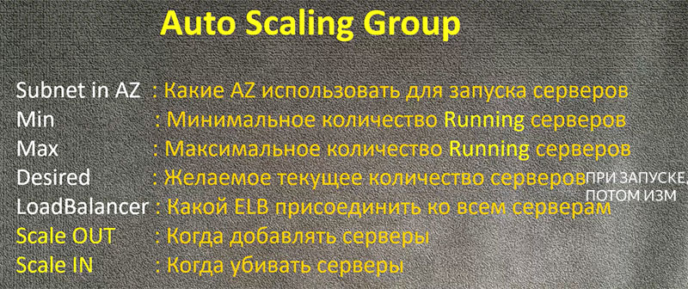

**СОЗДАНИЕ:**

Сначала делается Launch Configuration, схоже с созданием инстанса:

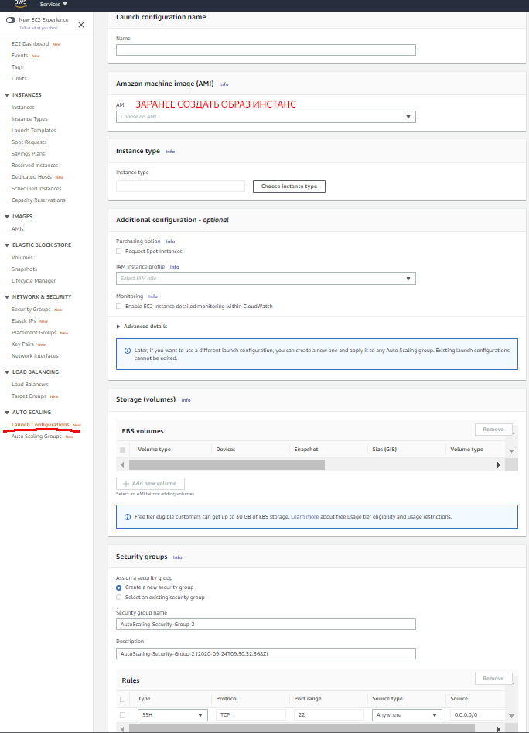

**Создание Auto Scaling Group:**

|  |  |
| --- | --- |
| 1. | 2. |
| 3. |  |
|  |  |
|  |  |

Можно заменить (нельзя обновить существующий) launch configuration в auto scaling, тогда новые инстансы будут запускаться с новыми настройками

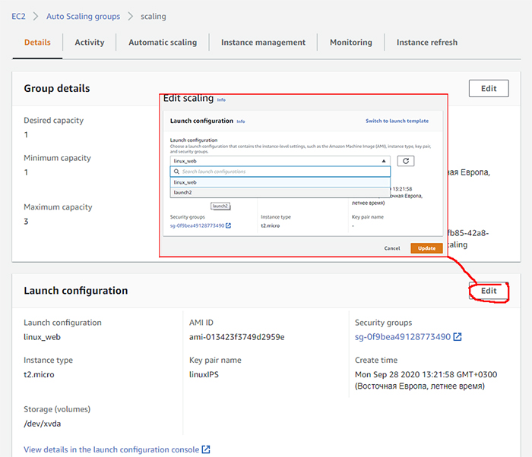

Политика завершения инстансов:

